Суперструны
Теория Суперобъединения нашла истинное прикладное место многим наработкам теоретиков, идеи которых опережали своё время. Это касается кванта пространства-времени, магнитного монополя Дирака, кварков, фундаментальной длины, обусловленной диаметром квантона, антигравитации, пятой силы и теории суперструн.
Теория суперструн, как квантовая теория, предполагает, что тяготение обусловлено обменом замкнутых струн, пришедших на смену гипотетическим гравитонам. При этом теория суперструн также вступает в противоречия с теорией гравитации Эйнштейна, исключая роль четырёхмерного континуума в природе тяготения. К сожалению, сегодня никто из теоретиков, работающих в области струйной теории, не может предложить методики её экспериментальной проверки.
Вместе с тем, работы над теорией Суперобъединения, как продолжение концепции Единого Поля Эйнштейна, позволили выявить наличие реальных суперструн, определяющих натяжение квантованного пространства-времени.
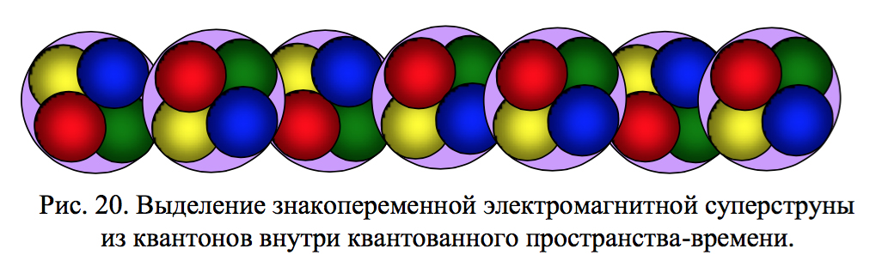
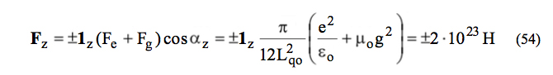
На рис. 20 показано, что в квантованном пространстве-времени можно выделить знакопеременную суперструну из квантонов. Натяжение такой электромагнитной суперструны определяется взаимным притяжением противоположных по знаку зарядов (кварков) внутри квантона и легко рассчитывается. Сила натяжения F_{z} струны рассчитывается как суммарное действие электрических F_{e} и магнитных F_{g} сил в суперструне (1_{z} – единичный вектор вдоль суперструны):
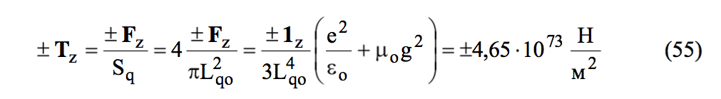
Натяжение ±Т_{z} электромагнитной суперструны определяем как силу F_{z}, приходящуюся на сечение S_{q} квантона:
Как видно из (54) и (55) квантованное пространство-время обладает колоссальным натяжением (и упругостью), которая определяет высокую скорость волновых процессов в нем (скорость света 3·10⁸ м/с).

